# SUMÁRIO

1. HISTÓRICO DE ALTERAÇÕES
2. OBJETIVO
3. AUTORIDADE E RESPONSABILIDADE
4. FLUXOGRAMA
5. DETALHAMENTO
6. REGISTROS DA QUALIDADE

# 1. HISTÓRICO DE ALTERAÇÕES

|  |  |  |  |
| --- | --- | --- | --- |
| **DATA** | **REV.** | **ITENS REVISADOS** | **ALTERAÇÃO REALIZADA** |
| 29/05/12 | 00 | - | Elaboração Inicial; |
| 16/08/18 | 01 | 1, 2 | Atualização ANBT ISO 9001:2015. |
| 22/05/19 | 02 | Cabeçalho | Exclusão : CÓPIA CONTROLADA - Documento impresso não é controlado, alterado para: Copia não controlada;  Inclusão do quadro de autoridade/ Responsabilidade. |
| 10/08/2021 | 03 | Todo | Atualização do Layout do procedimento, revisão dos itens e elaboração e inclusão do fluxograma. |
| 27/07/2022 | 04 | 5.3.1 | Inclusão do direcionamento de NF ao administrativo financeiro até o sétimo dia do mês seguinte ao recebimento. |
| 15/06/2023 | 05 | 5.3.1 | Inclusão da devida tratativa ao recebimento de notas fiscais pelo departamento de compras. |
| 15/08/23 | 06 | 5 | Inclusão do detalhamento dos materiais de revenda. |

**2. OBJETIVO**

Este procedimento básico atende ao requisito 8.4 - Controle de processos, produtos e serviços providos externamente da NBR ISO 9001:2015e ao SGQ da ELO. Ele estabelece os critérios para que a sistemática de aquisição de produtos atenda aos requisitos especificados.

# AUTORIDADE E RESPONSABILIDADE

|  |  |  |
| --- | --- | --- |
| **ATIVIDADE** | **AUTORIDADE** | **RESPONSABILIDADE** |
| Solicitação de compras, especificando ou não a necessidade de inspeção técnica. | Gerente da Área | Requisitante |
| Verificar a indisponibilidade do material no Almoxarifado. | Gerente de Suprimentos | Almoxarife |
| Enviar a solicitação de cotação para fornecedores. | Gerente de Suprimentos | Comprador |
| Realizar cotação via e-mail e/ou telefonema, com registro no MGE módulo  Cotação. | Gerente de Suprimentos | Comprador |
| Efetuar a compra. | Gerente de Suprimentos | Comprador |

1. **FLUXOGRAMA**

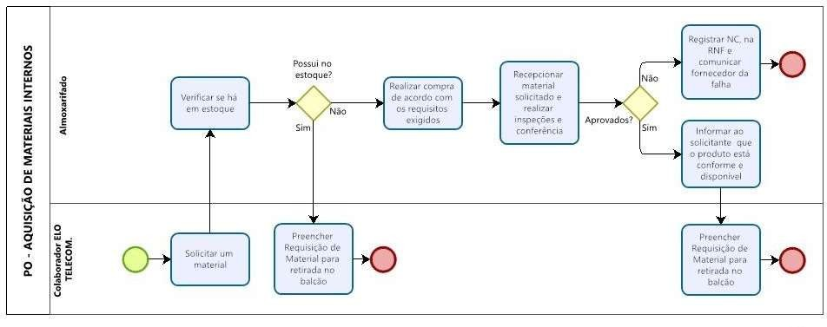

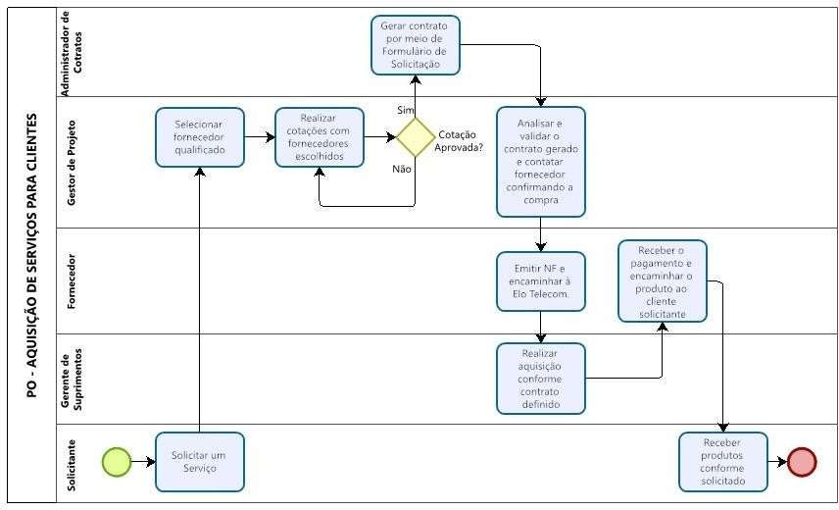

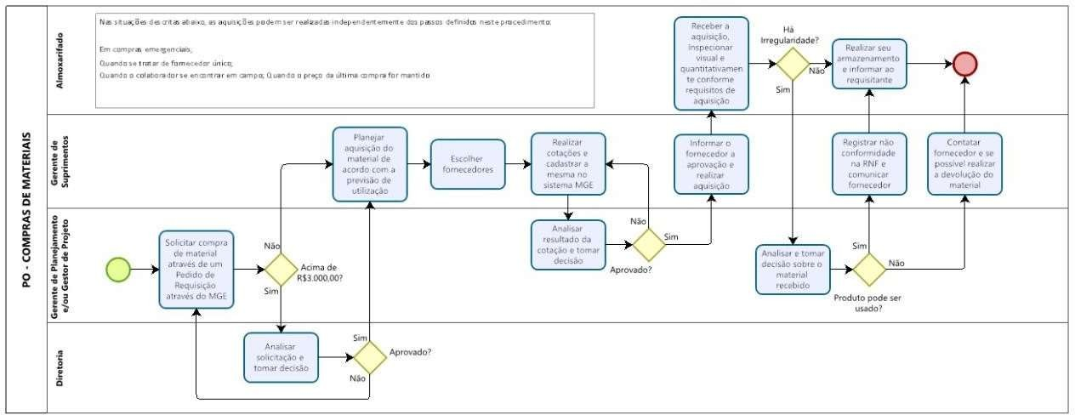

# DETALHAMENTO

A necessidade de aquisição de materiais ou de serviços de terceiros pode ser identificada por qualquer colaborador da ELO.

Preferencialmente, todos os produtos, e obrigatoriamente aqueles que impactam na qualidade do produto final, são adquiridos de fornecedores qualificados pela ELO, conforme PO-08-02.

# Material para Uso Interno

No caso de material de consumo interno, o colaborador verifica junto ao almoxarife se o item necessário existe em estoque. Havendo a disponibilidade do material em estoque, o colaborador preenche uma **Requisição de Material** (somente para retirada de material no balcão) onde são informados:

A descrição do item solicitado

A quantidade solicitada / retirada do almoxarifado

Data e assinatura do colaborador que retirou o material do almoxarifado.

Não havendo disponibilidade do item requisitado em estoque, é realizada a sua aquisição.

# Material para uso nas Obras

A requisição dos materiais necessários para execução das obras segue o processo previsto nos PO- 10-01 - Procedimento para Implantação de Equipamentos e PO-10-02 - Procedimento de Construção de Redes.

Todo produto recebido na ELO ou em campo é avaliado antes de sua utilização. A identificação da situação de inspeção é evidenciada com a aplicação de produtos conformes. Produtos não conformes serão identificados e segregados para evitar seu uso inadvertido.

A obra só aplicará produtos que estejam conformes. Caso sejam recebidos produtos não conformes, o gestor do projeto e o comprador devem ser comunicados imediatamente para tomarem as devidas providências, conforme PO-08-02 - Seleção, Cadastro e Avaliação Fornecedores.

**Nota 01:** Após a validação, informar o departamento de compras e almoxarifado via e-mail.

**Nota 02:** Ressaltando a necessidade de uma especificação e aferição detalhada das características dos materiais solicitados antes e após o fechamento da proposta, tanto pelo gestor da obra quanto do responsável pelo departamento de compras.

# Instruções para entrega de materiais e revenda junto ao cliente

**O freteiro ou colaborador responsável**  deverá entregar os materiais ou equipamentos, mediante nota fiscal, contendo todos os ítens descriminados e solicitar a conferência no ato da entrega, tendo como comprovante a assinatura do canhoto/ nota fiscal dos materiais de revenda.

**Nota:** O canhoto deverá ser encaminhado para o supervisor do Almoxarifado.

5.1. COMPRAS DE SERVIÇOS

*5.1.1. Serviços para clientes*

A aquisição de serviços de terceiros não exime a ELO da responsabilidade de prover serviços de qualidade e de acordo com os requisitos do cliente.

Em função da complexidade dos itens a serem contratados, o próprio gestor do projeto onde o serviço em questão será aplicado realiza a compra, conforme detalhado abaixo:

**Fornecedores:** Serão escolhidos, pelo gestor do projeto, da base de dados ELO de fornecedores qualificados, podendo ser desenvolvidos outros fornecedores, conforme PO- 08-02.

**Cotações:** O gestor do projeto faz cotações com os fornecedores escolhidos, conforme item anterior, que puderem atuar na região de necessidade. Essas cotações são realizadaspor telefone ou e-mail.

**Aprovação:** O próprio gestor define pela contratação com base nas informações de custo do projeto que ele recebe da área comercial da ELO quando do fechamento do contrato com o cliente.

**Geração do Contrato:** O gestor repassa ao Administrador de Contratos todos os dados da contratação por meio de formulário de solicitação de contrato (nome do parceiro, escopo dos serviços, preços, condições de pagamento, etc.) para elaboração do contrato.

O Administrador de Contratos toma as providências necessárias para elaboração do contrato de acordo com o PA-02.

Em seguida, o contrato é enviado ao gestor responsável para que o mesmo o analise e o valide. Após as devidas assinaturas uma via desse contrato é arquivada na Administração de Contratos que é responsável por acompanhar os eventos físicos e financeiros domesmo e autorizar os pagamentos ao parceiro, quando devidos. Os contratos não são padronizados, são formulados conforme os interesses e exigências das partes envolvidas. Quando necessário, há uma revisão do escritório de advocacia para nos protegermos de eventuais problemas.

**Programação de Pagamento:** A Administração de Contratos, quando cumpridas as obrigações contratuais, autoriza o fornecedor a emitir NF que é encaminhada a ELO para programação do pagamento. Nos casos de serviços de manutenção de máquinas e

veículos, segue o PO-13 - Procedimento Gestão de Maquina e Veículos.

Após o pagamento, os documentos fiscais e financeiros (boleto, NF, recibo, etc.) são arquivados no setor de contabilidade.

5.2. COMPRA DE MATERIAIS

As compras podem ser solicitadas ao comprador e autorizadas pelos responsáveis por sua área (gerente/gestor). Compras até R$ 3.000,00 são autorizadas pelos Gerentes de cada área, e valores acima são autorizadas pela Diretoria. A solicitação pode ser por e-mail ou telefone.

A ELO mantém um caixa rotativo na empresa com um fundo fixo para despesas imediatas. O colaborador que executar a compra, se julgar necessário, pode solicitar informações ao setor de compras sobre o valor de mercado do item em questão para, assim, tomar sua decisão.

**Nota 03:** A qualificação dos fornecedores para as compras de materiais e equipamentos é realizada anualmente no sistema Sankhya, no qual é realizada pelo responsável pelo departamento de aquisiçõs e almoxarifado.

* + 1. *Solicitação de compras*

As solicitações de compras são feitas por meio de requisição de materiais. Todas as áreas podem solicitar compras, como descrito nos itens seguintes:

* + - 1. *Gerência de Operações*

A necessidade de um determinado material é identificada pelo Gerente de Planejamento ou pelos Gestores de Projetos.De posse da relação de materiais e as quantidades necessárias, o Gerente de Planejamento cadastra estas informações no MGE-Comercial através de um pedido de requisição conforme previsto no PO-10-01 - Procedimento para Implantação de Equipamentos e PO-10-02 - Procedimento de Construção de Redes.

O Gerente de Suprimentos recebe do Gerente de Planejamento um e-mail informando que um novo pedido de requisição foi lançado no sistema. O Gerente de Suprimentos planeja a compra destes materiais de acordo com a previsão de utilização que será informada pelo Gestor do Projeto ou pelos Gerentes de Implantação de Redes ou Equipamentos.

* + - 1. *Demais áreas da ELO*

Todas as demais áreas da ELO, depois de identificada uma necessidade de material, também podem solicitar o produto diretamente ao comprador, por e-mails, telefones através seus gerentes/gestores.

5.3. PASSOS DA AQUISIÇÃO DE MATERIAIS

Após a solicitação de compras, o setor de compras dá seguimento ao processo:

**Fornecedores:** Serão escolhidos da base de dados da ELO de fornecedores qualificados, podendo ser desenvolvidos outros fornecedores, conforme PO-08-02.

**Cotações:** Compradores devem fazer cotações (variando de acordo com as situações extraordinárias, item 3.3 deste procedimento) por telefone ou e-mail em fornecedores diferentes. O comprador, de posse das cotações e prazo de entrega de cada fornecedor, lança os dados no sistema MGE ***“Cotação”( podem ser realizadas também através de cotações diretamente por e-mail, ou através de cotações em planilhas de cotações.)*** sugere a melhor opção. A cotação pode ser mantida até 90 dias, não precisando de nova cotação dentro deste prazo. Salvo as exceções de acordo firmado com o fornecedor.

**Aprovação:** O comprador envia ao solicitante o resultado da cotação para aprovação, que poderá ser feita via sistema, através de assinatura eletrônica, na cotação impressa, por e- mail ou via aplicativo de mensagem.

Após a aprovação, o comprador confirma a negociação com o fornecedor através do formulário Pedido de compra, e-mail ou telefone.

**Inspeção Técnica:** Caso o requisitante do material identifique a necessidade de uma inspeção técnica na entrega pelo fornecedor, ele comunica essa necessidade no atoda Solicitação de compras por e-mail ou telefone.

**Programação de Pagamento:** O documento fiscal é enviado ao Setor Financeiro para pagamento.

Após o pagamento, os documentos fiscais e financeiros (boleto, NF, recibo, etc.) são arquivados no setor de contabilidade.

* + 1. *Recebimento do material*

Todos os produtos adquiridos que forem entregues na sede da ELO são inspecionados visual e quantitativamente pelo almoxarife comparando os materiais entregues com requisitos de aquisição repassados pelo comprador por e-mail ou cotação.

**NOTA:** O Responsável pelo Almoxarifado terá o prazo de até o dia 07 do mês seguinte para encaminhar as Notas Fiscais dos produtos ao administrativo financeiro. As notas fiscais enviadas para o e-mail de compras e almoxarifado devem ser imediatamente identificadas para respectiva obra e enviada para a área fiscal.

As inspeções são registradas mediante carimbo no verso da nota fiscal. Caso o requisitante tenha solicitado inspeção técnica, o almoxarife avisada chegada do material para que designe quem fará a inspeção. Sendo encontrada alguma não conformidade, a mesma é relatada ao requisitante para definição da ação a ser tomada:

Se o produto pode ser usado como entregue;Se o produto deve ser devolvido;

Outros.

Qualquer que seja a decisão, o comprador registra a não conformidade na RNF, e comunica o fornecedor da falha. Caso a não conformidade seja detectada na inspeção em campo, o coordenador de equipe informa imediatamente (por telefone) o gestor do projeto para ele tomar, em conjunto com o comprador, as providências necessárias, que podem ser:

Determinar a correção, Analisar a causa

Documentar a não conformidade e dar tratamento em:

* SNC (se foi falha da ELO) e/ou
* RNF (se foi falha do fornecedor). Ver PO-08-02 - Seleção,cadastro e avaliação de fornecedor.
  + 1. *Inspeção nas instalações do fornecedor*

Nas aquisições cujo produto impacta a qualidade, caso a ELO ou seu cliente pretenda realizar a verificação dos produtos nas instalações do fornecedor, a ELO informará o fornecedor, quando da aquisição, que há essa intenção, como a mesma se dará e quais as condições de liberação do produto. Se for detectada alguma não conformidade, a mesma é comunicada ao comprador da ELO que faz o registro para uso na próxima avaliação do fornecedor. O fornecedor é oficialmente comunicado do problema e solicitado a nos informar as ações corretivas adotadas por ele.

5.5. DEVOLUÇÃO DO PRODUTO

Na ocorrência de não conformidade que exija devolução do material, a área de Suprimentos realiza a devolução, se possível imediatamente, ou entra em contato com o fornecedor para acordar essa atividade, emitindo Nota Fiscal de Devolução. Enquanto o produto estiver sob a guarda da ELO, ele ficará identificado e segregado para evitar seu uso.

5.5. SITUAÇÃO EXTRAORDINÁRIA

Nas situações descritas abaixo, as aquisições podem ser realizadas independentemente dospassos definidos neste procedimento:

Em compras emergenciais;

Quando se tratar de fornecedor único;

Quando o colaborador se encontrar em campo; Quando o preço da última compra for mantido.

# REGISTROS DA QUALIDADE

|  |  |  |  |  |
| --- | --- | --- | --- | --- |
| **IDENTIFICAÇÃO** | **ARMAZENAMENTO** | **RECUPERAÇÃO** | **RETENÇÃO** | |
| **ATIVO** | **INATIVO** |
| Nota Fiscal ou outro documento em caso de compra extraordinária | Divisão Financeira Setor de Contabilidade | Em Caixa Box | Até o Pagamento do Fornecedor | 05 anos depois lixo |
| CPS - Contrato de Prestação de Serviços | Servidor Elo | Pasta de A-Z | 01 ano | 02 anos Back up permanente |
| J:\ADM Contratos controles\Controle de Contratos |
| Formulário para solicitação de contrato | Servidor Elo | J:\ADM Contratos controles\Controle de Contratos. | 01 ano | Back up permanente |
| Pedido de Compra | Servidor Elo | F: Setor Almox Geral/TIC- compras\Pedidos de compra | Até o envio ao financeiro | Reciclagem |
| Carimbo para inspeção de recebimento | Almoxarifado | Almoxarifado Verso da NF | 1 ano | 5 anos |